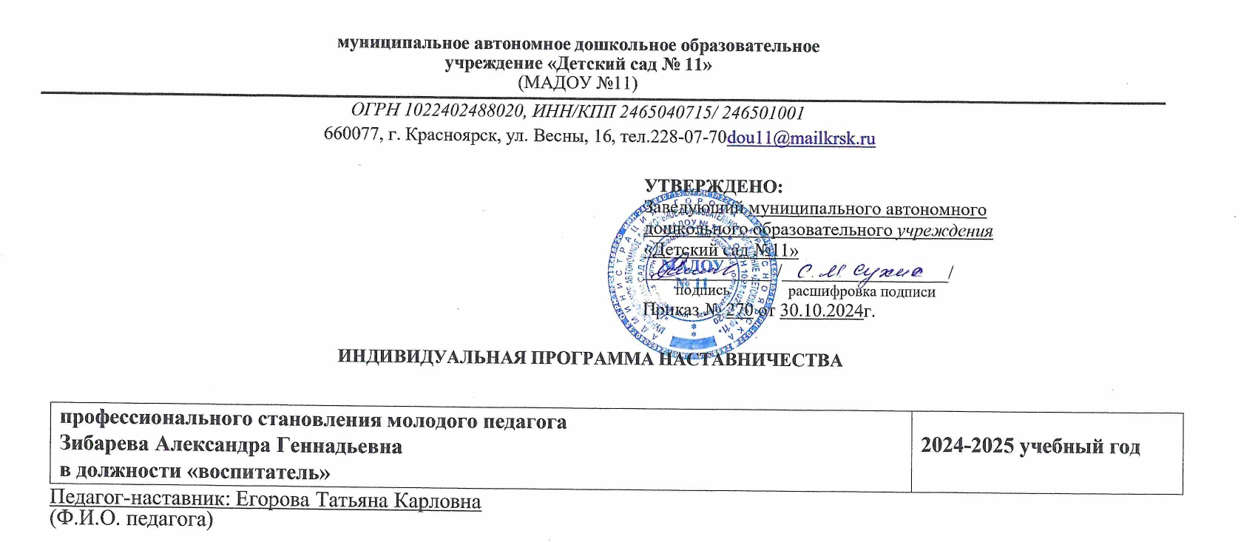

Сроки реализации плана наставничества: ноябрь 2024 – май 2025г.

**Механизм реализации программы.**

Реализация программы рассчитана на 1 год, осуществляется наставником (воспитателем) и воспитателем, начинающим профессиональную деятельность в комбинированной группе. Контроль за реализацией программы включает: разработка программ, планов, конспектов, посещение занятий, проводимых наставником и наставляемыми, анализ планов и отчетов.

В конце учебного года результаты работы по наставничеству, т.е. результаты реализации программы, представляются на итоговом педагогическом совете.

|  |  |  |
| --- | --- | --- |
|  | **Наставляемый** | **Наставник** |
| Ф.И.О. педагога | Егорова Татьяна Карловна | Зибарева Александра Геннадьевна |
| Образование | Высшее профессиональное | Высшее профессиональное, учитель начальных классов |
| квалификационная категория | высшая | нет |
| Педагогический стаж | 10 лет | 7 год,  в дошкольном образовании 1год |

**Тема: Организации и проведении тематических дней с детьми старшего дошкольного возраста.**

Цель: Развитие профессиональных навыков молодого педагога в организации и проведении тематических дней с детьми старшего дошкольного возраста.

Задачи:

1. Выявить затруднения в организации и проведении тематического дня.

2. Познакомить с формами и методами организации и проведения тематического дня**.**

3. Оказать помощь в организации и проведении тематического дня с детьми старшего дошкольного возраста.

4. Проконсультировать в вопросе оформления тематического дня в рабочей документации.

5. Дать рекомендации по вовлечению родителей в организацию и проведение тематического дня.

**Реализация программы наставничества.**

|  |  |  |  |  |
| --- | --- | --- | --- | --- |
| **дата/период**  **проведения** | **название мероприятия** | **вопросы для обсуждения** | **форма проведения** | **ожидаемый результат** |
| октябрь, 2024г. | 1.Выявление затруднений у молодого педагога в процессе воспитательно-образовательной деятельности с детьми старшего дошкольного возраста.  2.Разработка индивидуальной программы наставничества. | Дефициты и потребности наставляемого педагога в процессе воспитательно-образовательной деятельности.  Составление программы наставничества. | Беседа с педагогом по обсуждению и составлению программы наставничества. | Составлена программа наставничества, в соответствии с потребностями наставляемого педагога. |
| ноябрь,  2024г. | Ознакомление с формами и методами организации и проведения тематического дня в ДОУ. | 1.Основные этапы проведения тематического дня.  2.Требования к тематическим дням.  3.Вариативные модели организации тематических дней. | Изучение методической литературы.  Совместное обсуждение тематического дня из копилки педагога.  Изучение практического опыта педагога. | Разработан план проведения тематического дня, с использованием рекомендуемых форм и методов. |
| декабрь,  2024г. | Как выбрать тему тематического дня? | 1. Как увидеть ситуацию, происходящую в группе «глазами ребёнка»?  2. Лайфхаки при проведении тематического дня.  3.Как создать положительный эмоциональный настрой? | Практическое занятие  Мастер-класс | Создана памятка с рекомендациями для молодого педагога по проведению тематического дня. |
| январь,  2025г.  февраль, 2025г. | Использование современных технологий в воспитательно -образовательном процессе.  Открытые мероприятия для молодого педагога. | Тематические дни, рекомендуемые к проведению ООП ДОУ.  1.«Планирование тематического дня на утреннем и вечернем круге».  2.«Тематический день и НОД»  3. «Тематический день в режимных моментах». | Совместное обсуждение.  «Мастерская педагога».  Педагогическое мероприятие с детьми.  Совместное обсуждение. | Создана картотека «Тематические дни в ДОУ».  Освоена организация и проведение тематического дня в воспитательно-образовательной деятельности с детьми старшего дошкольного возраста. |
| март,  2025г | 1.Ведение рабочей документации в рамках организации и проведения тематического дня.  2.Работа с родителями в рамках организации и проведения тематического дня. | Планирование тематического дня в календарном плане воспитателя.  Как вовлечь родителе в организацию и проведение тематического дня. | Практическое занятие.  «Копилка полезных советов» из опыта педагога. | Составлен календарный план на день  Создана памятка работы с родителями в рамках организации и проведения тематического дня. |
| апрель,  2025г. | Презентация полученного опыта молодым педагогом. | 1.«Тематический день. От планирования к практике».  2.Создание видеопрезентации тематического дня. | «Мастерская молодого педагога».  Презентация программы для создания видеоролика. | Молодым педагогом скорректирован план проведения тематического дня с, учетом полученных знаний.  Создан видеоролик «Тематический день в подготовительной группе». |
| май,  2025г. | 1.Анкетирование «Выявление удовлетворенности реализации индивидуального плана молодого педагога».  2.Тематические дни в летний оздоровительный период.  «Программы наставничества» на педагогическом совете | Диагностика педагогической деятельности.  Периодичность проведения тематических дней в летний оздоровительный период.  Требование к анализу «Программы наставничества» | Собеседование с молодым педагогом.  Консультация.  Практическое занятие по написанию аналитической справки | Составлена аналитическая справка по результатам анкетирования.  Составлена картотека тематических дней на летний оздоровительный период.  Аналитическая справка по результатам реализации «Программы наставничества» |

**Приложение №1**

**Анкета для молодого педагога.**

|  |
| --- |
| 1. Удовлетворяет ли вас уровень вашей профессиональной подготовки?  - Да - Нет - Частично |
| 2. Каких знаний, умений, навыков вам не хватает в настоящее время? |
| 3. В каких направлениях организации воспитательно-образовательного процесса выиспытываете трудности?  - в календарно-тематическом планировании;- в составлении рабочей программы;- в составлении перспективного планирования;- в составлении индивидуальных образовательных маршрутов;- в ведении другой документации воспитателя (укажите, какой)  _____________________________________________________________________________________- в проведении организованной образовательной деятельности- в проведении педагогической диагностики- в проведении культурно-досуговых мероприятий- в проведении совместных мероприятий с родителями воспитанников- в проведении других мероприятий (укажите, каких)  _____________________________________________________________________________________- в общении с коллегами, администрацией-в общении с воспитанниками- в общении с родителями воспитанников- другое (допишите) |
| 4. Что представляет для вас наибольшую трудность?- целесообразно организовать рабочее пространство;- формулировать цели, задачи;- выбирать соответствующие методы и методические приемы для реализациицелей организованной образовательной деятельности (ООД);- мотивировать деятельность воспитанников;- формулировать вопросы проблемного характера;- создавать проблемно-поисковые ситуации;- подготавливать для воспитанников задания различной степени трудности;- активизировать деятельность воспитанников в ходе ООД;- организовывать сотрудничество между воспитанниками;- организовывать само и взаимоконтроль воспитанников;- реализовать индивидуальный и дифференцированный подход в обучении;- развивать способности воспитанников;- другое (допишите) |
| 5. Каким формам повышения квалификации своей профессиональной компетентностиотдали бы вы предпочтение в первую, вторую и т. д. очередь (пронумеруйте в порядкевыбора):- cамообразованию;- практико-ориентированному семинару;- курсам повышения квалификации;- мастер-классам;- творческим лабораториям;- индивидуальной помощи со стороны наставника;- школе молодого педагога;-другое(допишите) |
| 6. Если бы вам предоставили возможность выбора практико-ориентированныхсеминаров для повышения своей профессиональной компетентности, то в каком из нихвы приняли бы участие в первую, во вторую и т. д. очередь (пронумеруйте в порядкевыбора):- типы занятий, методика их подготовки и проведения;- методы обучения и их эффективное использование в образовательном процессе;- приемы активизации познавательной деятельности воспитанников;- оценка достижений воспитанников, динамики развития;- психолого-педагогические особенности воспитанников разных возрастов;- урегулирование конфликтных ситуаций;- формы работы с родителями;- формы и методы педагогического сотрудничества с воспитанниками;- другое (допишите) |

**Анкета оценки удовлетворенности реализацией Программы наставничества**

(для наставника)

Оцените в баллах от 1 до 10, где 1 - самый низший балл, а 10 - самый высокий.

|  |  |
| --- | --- |
| Вопросы анкеты | Баллы |
| 1. Насколько было комфортно общение с наставляемым? |  |
| 2. Насколько удалось реализовать свои лидерские качества в программе? |  |
| 3. Насколько полезными/ интересными были групповые встречи? |  |
| 4. Насколько полезными/ интересными были личные встречи? |  |
| 5. Насколько удалось спланировать работу? |  |
| 6. Насколько удалось осуществить план индивидуального развития, наставляемого? |  |
| 7. Насколько Вы оцениваете включенность наставляемого в процесс? |  |
| 8. Насколько Вы довольны вашей совместной работой? |  |
| 9. Насколько понравилась работа наставником? |  |
| 10. Насколько оправдались Ваши ожидания от участия в Программе наставничества? |  |
| Что особенно ценно для Вас было в программе? | |
| 3. Чего Вам не хватило в программе и/или что хотелось бы изменить? | |
| Было ли достаточным и понятным обучение, организованное в рамках «Школы  наставничества»?  -да  -нет | |
| Оглядываясь назад, понравилось ли Вам участвовать в программе?  -да  -нет | |
| Хотели бы Вы продолжить работу в программе наставничества?  -да-  -нет | |
| Была ли для Вас полезна совместная работа с наставляемым? (узнали ли Вы что-то новое и/или интересное)  -да  -нет | |

**Анкета для молодого педагога по оценки удовлетворенности реализацией**

**Программой наставничества**

**Уважаемый педагог!**

Эта анкета необходима для того, чтобы улучшить в нашей организации адаптацию новых работников. Для быстрого и легкого погружения в рабочий процесс Вам был назначен наставник.

Ответьте на вопросы, как строилось Ваше взаимодействие с наставником. Выберите наиболее подходящий ответ или укажите свой вариант ответа.

|  |
| --- |
| 1. Как можете охарактеризовать периодичность общения с наставником? Отметьте подходящий вариант или напишите свой:  - каждый день;  - один раз в неделю;  - 2-3 раза в месяц;  - вообще не встречались. |
| 2. Какое время в среднем в неделю у Вас уходило на общение с наставником?  - 3,5-2,5 часа в неделю;  - 2-1,5 часа в неделю;  - полчаса в неделю; |
| 3. Как строилось Ваше общение с наставником? Оцените в процентном соотношении, когда Вы были инициатором общения и когда он, по схеме «Вы - наставник»:  - 30-70 процентов;  - 60-40 процентов;  - 70-30 процентов;  - 80-20 процентов. |
| 4. Всегда ли наставник мог дать ответы на Ваши вопросы?  - да, всегда;  - нет, не всегда;  - нет, никогда. |
| 5. Давал ли Вам наставник обратную связь по результатам работы, говорил о том, что Вы делаете правильно, неправильно, что можно улучшить?  - да, каждый раз после окончания задания  - да, раз в неделю вне зависимости от окончания задания подводил итог;  - да, раз в месяц;  - нет. |